7 загадочных смертей русских царей
Русский народ всегда тяжело переживал смерть монарха и ожидал после «царской» кончины конца света.
Смерть царя в народной культуре всегда содержала двойное дно: пастырь русских людей не мог умереть просто так – во сне, от болезни, от старости. «Наверняка ему помогли».
Рассмотрим несколько особо подозрительных кончин монархов, где всенародное подозрение имело основания.
1. Иван Молодой
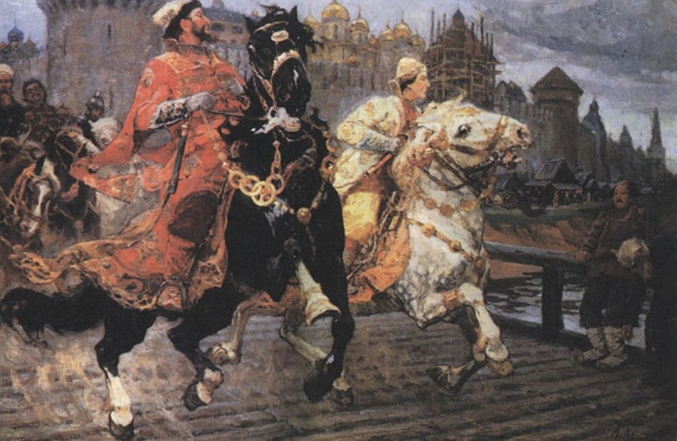
Многие историки считают, что именно после смерти Ивана Молодого, соправителя своего отца, Ивана III, и начался сбой в русской истории. Народ боготворил этого молодого монарха: именно он стал прототипом для главного героя русских сказок – Ивана Царевича. Именно Иван Молодой возглавлял русские полки во время знаменитого стояния на реке Угре, после которого мы окончательно сбросили ордынское ярмо. Казалось, Русь ждет золотой век, но вдруг тридцати двух лет от роду Иван Молодой серьёзно заболел. Его одолевала камчюга, то есть ломота в ногах, симптом нередкий в медицине. Для лечения народного героя был вызван лекарь из Венеции — Леон Жидовин. Медик пообещал вылечить князя, ставил ему горячие банки, давал какое-то лекарство, но Ивану становилось только хуже и, в конце концов, он умер. Иван III не простил лекарю гибели сына, приказав казнить Жидовина через сорок дней.
Однако существует и альтернативная версия смерти молодого наследника. Так, беглый князь Андрей Курбский, главный оппонент Ивана Грозного, который приходился племянником Ивану Молодому, назвал виновными в смерти народного любимца его мачеху Софью Палеолог, которая стремилась поставить на русский престол своего сына – Василия Ивановича. Кстати, не исключено, что в заговоре против собственного сына принял участие и сам Иван III.
2. Иван Грозный
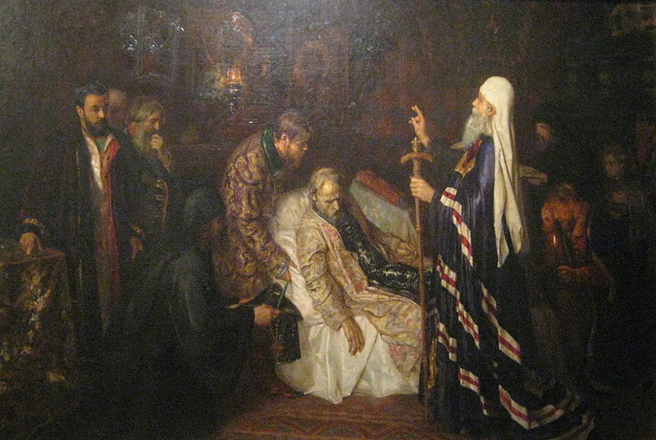
О последнем дне жизни Ивана Грозного известно следующее. Вначале государь просит подать завещание и прочесть его ему. Позже он отправляется в баню, где парится не менее трех часов. Столь длительное пребывание в парилке объяснялось потребностью Грозного в облегчении собственных страданий. После этого царь выражает желание сыграть в шахматы с боярином Бельским. Пока тот не пришел, Иван Грозный собственноручно расставляет фигуры, но внезапно падает на пол, крепко зажав в руке шахматного короля. Через пару минут его не стало.
Согласно слухам, ходившими в народе, причиной смерти государя стало отравление, которое устроили люди из его близкого окружения — Годунов и Бельский. Уже в XX веке советские ученые провели эксгумацию царских останков и обнаружили в них повышенное содержание ртути.
3. Борис Годунов
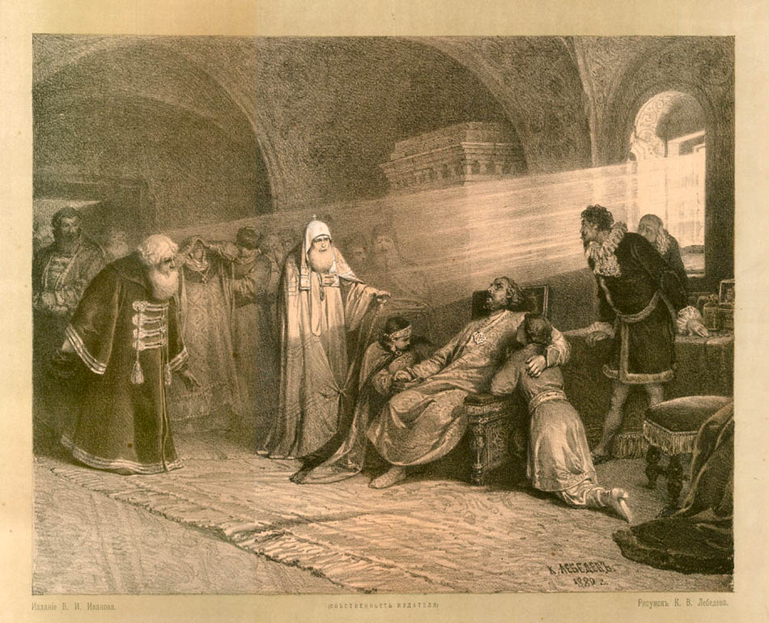
В день своей кончины государь выглядел здоровым и веселым, с большим аппетитом помногу ел. Далее пожелал подняться на вышку, с которой открывалась панорама на Москву. Но практически тут же сошел с нее, пожаловавшись на то, что плохо себя чувствует. К Борису Годунову вызвали лекаря, но тот уже не смог ничем помочь: из носа и ушей пошла кровь, которую так и не смогли остановить. Царь потерял сознание, после чего умер.
В соответствие со слухами, Годунов отравился самостоятельно, будучи в припадке отчаяния. Другая версия говорила о том, что его отравили политические противники.
4. Петр II
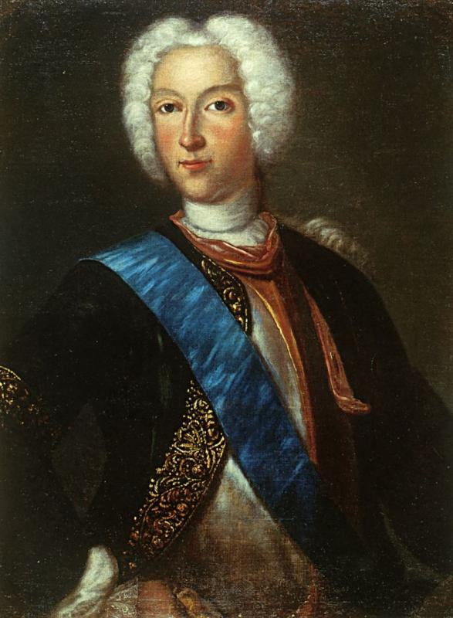
На первый взгляд, Петр II, последний из романовской династии по мужской линии, умер естественной смертью, заразившись оспой. Так, по возвращении с парада домой, у юного правителя начинается жар. Ночью, когда высокая температура так и не спала, Петр умирает. Но убийство под видом естественной смерти — это далеко не редкость в те времена. Так, как сообщал историк медицины Рихтер, князь Сергей Петрович Долгоруков, дети которого болели оспой, не прекращал приходить во дворец, хотя это было запрещено, так как Петр II Алексеевич в детстве не переболел этим недугом. Прямых доказательств того, что государь заразился роковой болезнью именно от детей Долгорукого — нет, но версия оказалась самой вероятной из всех существующих.
5. Петр III
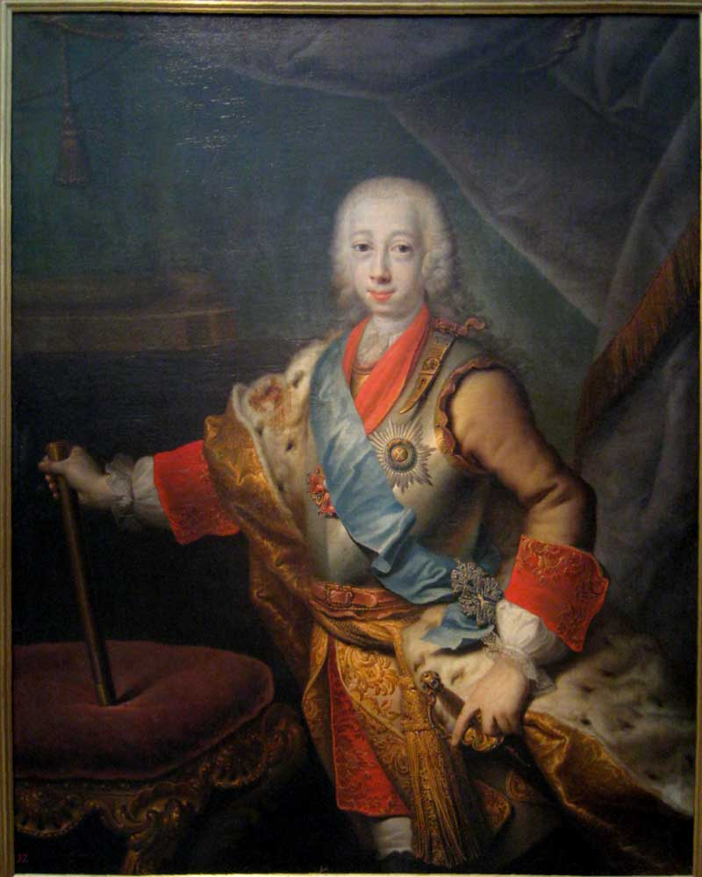
До сих пор точные обстоятельства смерти царя так и не были выяснены. Как гласит официальная версия, непосредственной причиной кончины Петра III стал внезапный приступ геморроидальных колик, усилившийся от употребления алкоголя. В ходе вскрытия, которое приказала сделать Екатерина II, супруга несчастного царя, у государя выявили воспаление кишечника, дисфункцию сердца, а также признаки инсульта.
Но была и другая версия, по которой убийцей Петра III Федоровича называли Алексея Орлова, фаворита Екатерины II. Косвенные доказательства можно найти в письмах Орлова к возлюбленной императрице.
6. Иоанн VI Антонович
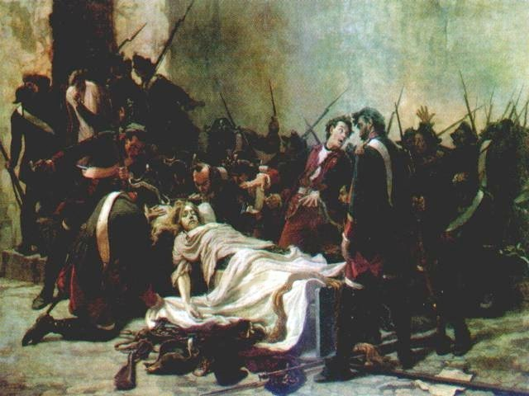
Официальной причиной смерти Ивана VI Антоновича, свергнутого русского императора, стало умерщвление при попытке бегства из заточения. Но действительно ли Иван пытался бежать?
А происходило все следующим образом. Изначально на территории России стали распространять слухи о якобы сумасшествии Иоанна Антоновича. Тюремному же персоналу, в свою очередь, было запрещено разговаривать с заключенным, чтобы тот действительно потерял рассудок по причине одиночества. Но Иван VI оставался в здравом уме. Поэтому Екатерина II приказывает стражникам спровоцировать попытку бегства, после чего убить истинного наследника престола. Спустя два года, когда Ивану еще не было и 24 лет, его убивают стражники крепости.
7. Александр I
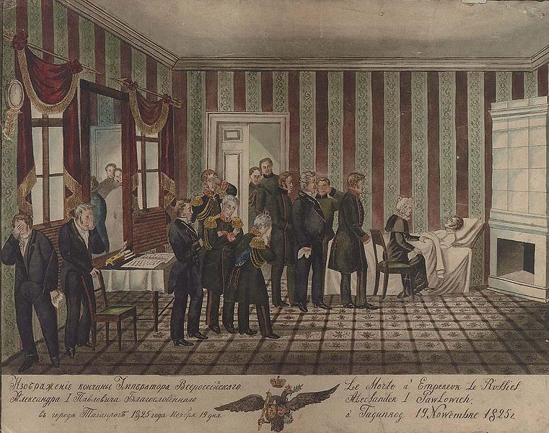
По официальной версии — Александра I не стало по причине горячки, которая сопровождалась воспалением мозга.
Но существуют альтернативная версия происходящих событий, согласно которой смерть государя была инсценирована. Так, якобы в гроб положили ранее умершего фельдъегеря Маскова, который был очень похож на Александра I, а сам царь ушел странствовать по Руси под именем старца Федора Кузьмича.

